|  |  |
| --- | --- |
| *­­­voenmeh* | МИНОБРНАУКИ РОССИИ  федеральное государственное бюджетное образовательное учреждение  высшего образования  **«Балтийский государственный технический университет «ВОЕНМЕХ» им. Д.Ф. Устинова» ­­**  **(БГТУ «ВОЕНМЕХ» им. Д.Ф. Устинова»)** |
| БГТУ.СМК-Ф-4.2-К5-01 |

|  |  |  |  |  |
| --- | --- | --- | --- | --- |
| Факультет |  | О |  | Естественнонаучный |
|  |  | шифр |  | наименование |
| Кафедра |  | О7 |  | Информационные системы и программная инженерия |
|  |  | шифр |  | наименование |
| Дисциплина |  | Разработка пользовательского интерфейса | | |

ИДЗ №4

«Разработка средств поддержки пользователя»

Вариант: интернет-магазин по продаже строгих костюмов

|  |  |  |  |  |
| --- | --- | --- | --- | --- |
| Выполнил студент группы | | |  | И508Б |
| Кабиров К.Р. | | | | |
| Фамилия И.О. | | | | |
| **РУКОВОДИТЕЛЬ** | | | | |
|  |  |  | | |
| Фамилия И.О. Подпись | | | | |

САНКТ-ПЕТЕРБУРГ

2023

# 1 Разработка макетов окон, содержащих сообщения об ошибках

На сайте интернет-магазина могут возникнуть ситуации, требующие интерфейсной поддержки пользователя. Например, при выполнении поискового запроса может не быть найдено никаких соответствующих результатов. Также возможна ошибка при попытке добавления в корзину товара, если не был выбран его размер. Переход в пустую корзину тоже может вызвать недоумение. Также нужно уведомить пользователя о неверном вводе промокода. Еще нужно сообщить об ошибке при заполнении данных для оформления заказа.

В случае, если пользователь вводит поисковый запрос, но результаты поиска отсутствуют, на экране появится соответствующее сообщение, которое можно увидеть на рисунке 1.

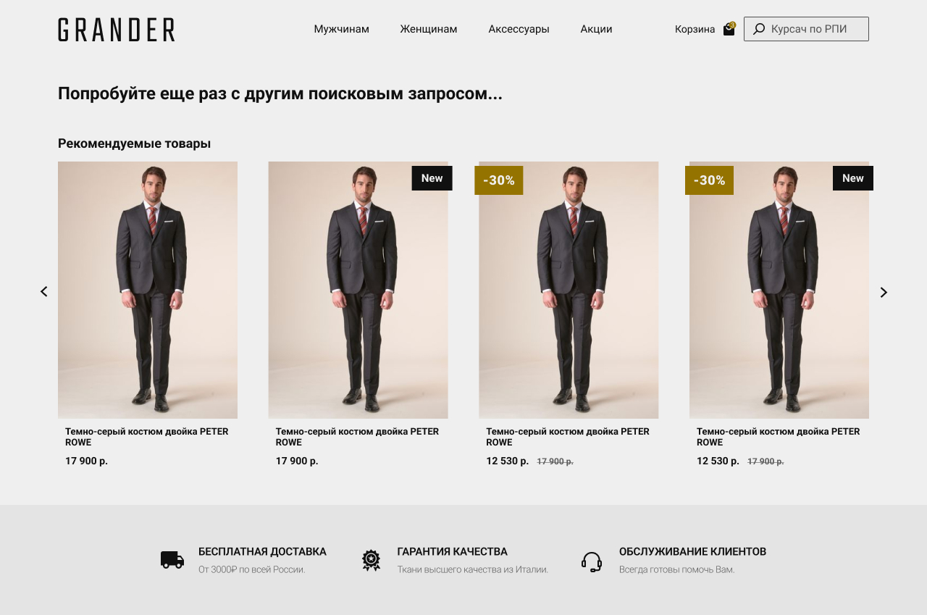

Рисунок 1 – Сообщение об ошибке при запросе, который не дал результатов

Ошибка при попытке добавить в корзину товар, размер которого не выбран изображена на рисунке 2.

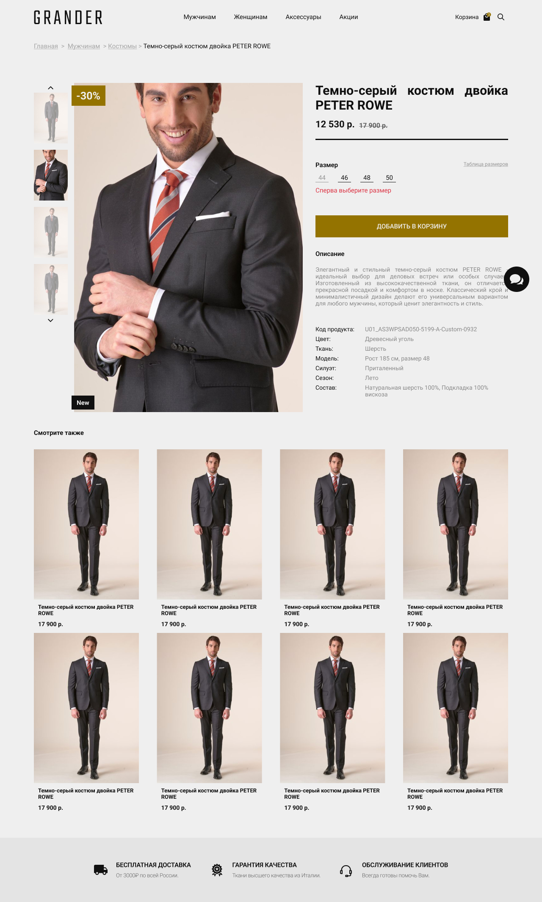

Рисунок 2 – Сообщение об ошибке при добавлении товара в корзину, размер которого не выбран

Пустая корзина показана на рисунке 3.

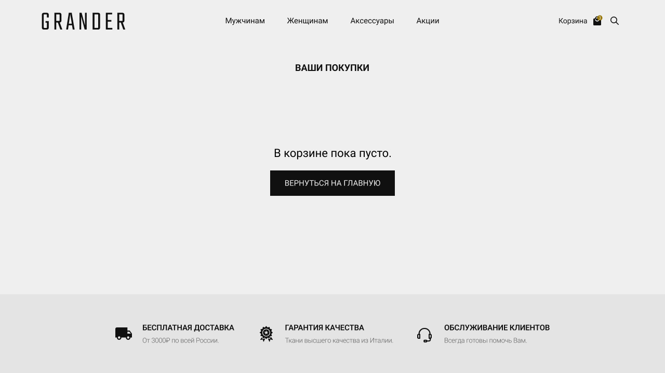

Рисунок 3 – Пустая корзина

Ошибка при неверном вводе промокода изображена на рисунке 4.

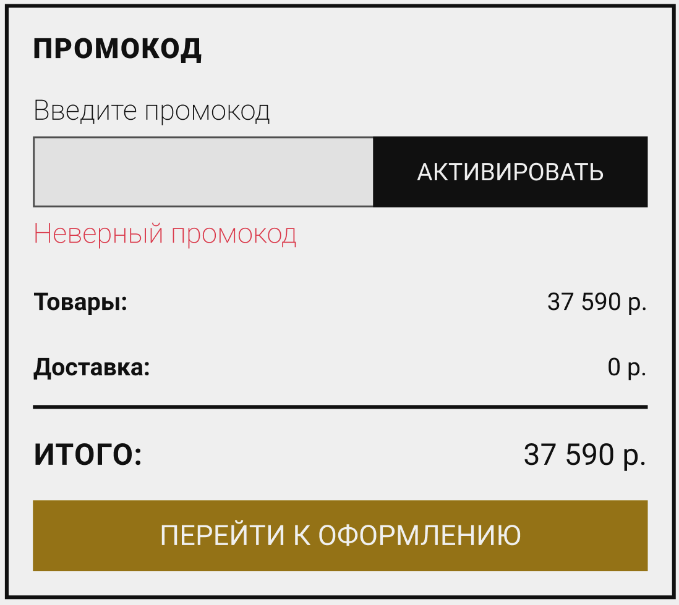

Рисунок 4 – Ошибка при неверном вводе промокода

Ошибки при неверном вводе данных в форму при заполнении заказа продемонстрированы на рисунке 5.

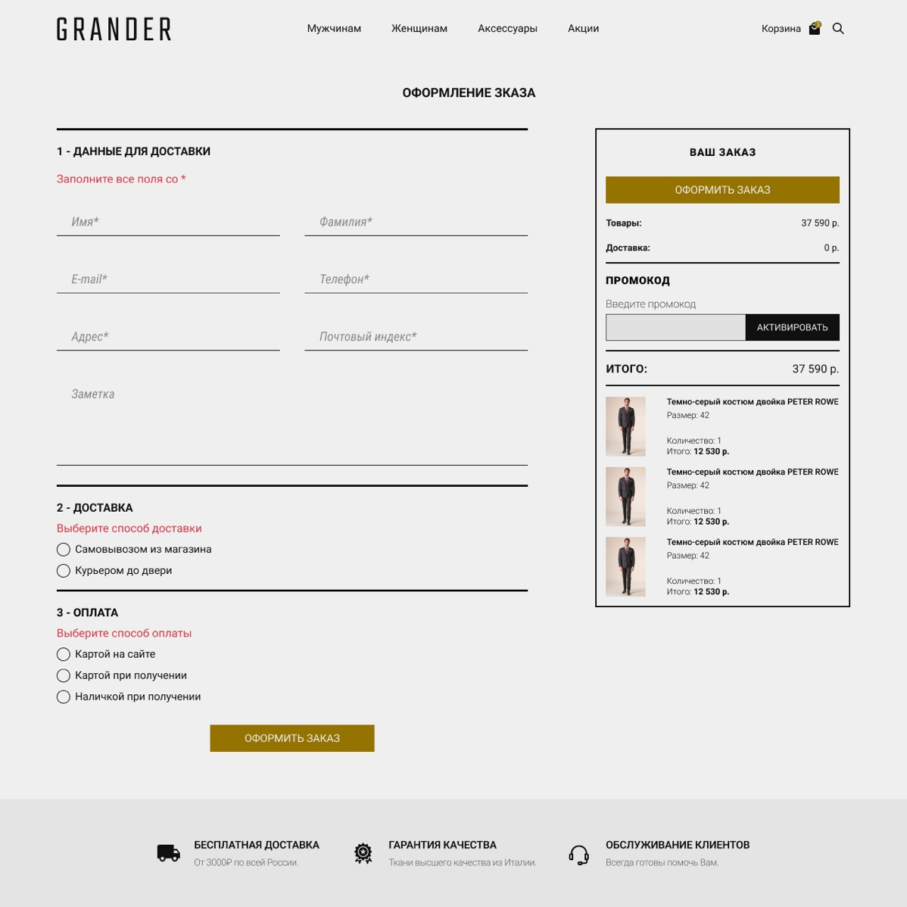

Рисунок 5 – Ошибки при заполнении формы

**2 Определение набора средств контекстной помощи**

Для предоставления контекстной помощи в данном проекте были выбраны справочные материалы и интерфейсные элементы. Сообщения об ошибках помогают пользователям понять, в чем заключается ошибка, а фрагменты интерфейса с информацией из справки помогают пользователям понимать, как использовать различные функции и как взаимодействовать с системой.

Сообщения об ошибках были подробно описаны в предыдущем разделе отчета. А фрагмент интерфейса, который отображает таблицу размеров, представлена на рисунке 6. Этот элементы помогают пользователям понимать, что делать в различных ситуациях и как правильно работать с системой.

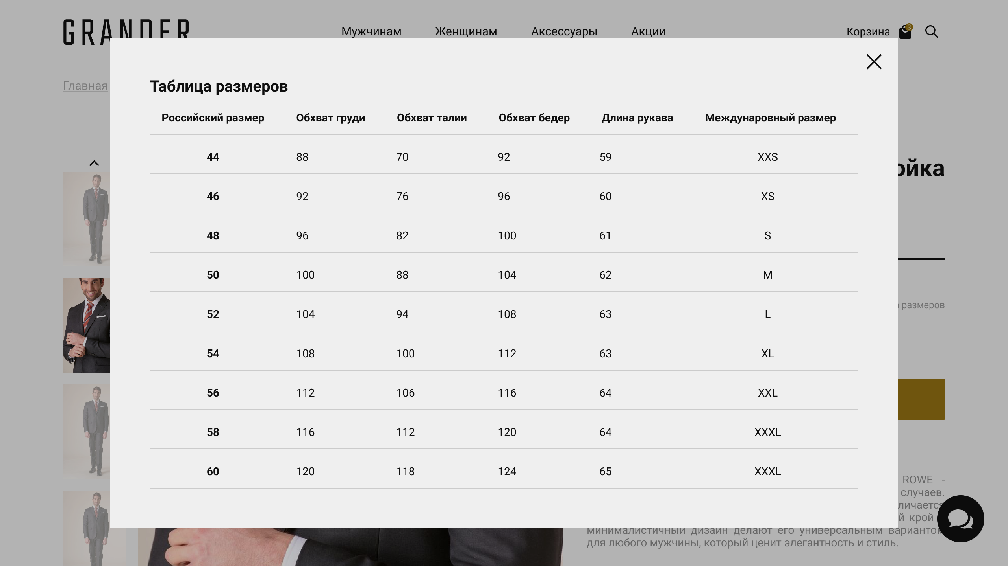

Рисунок 6 – Таблица размеров

# 3 Разработка фрагментов справочной системы

Фрагмент справочной системы представляют собой всплывающие окна. Они появляются при наведении на знак вопроса в нижней части каждой из страниц. На рисунке 7 продемонстрированно справочное окно для главной страницы.

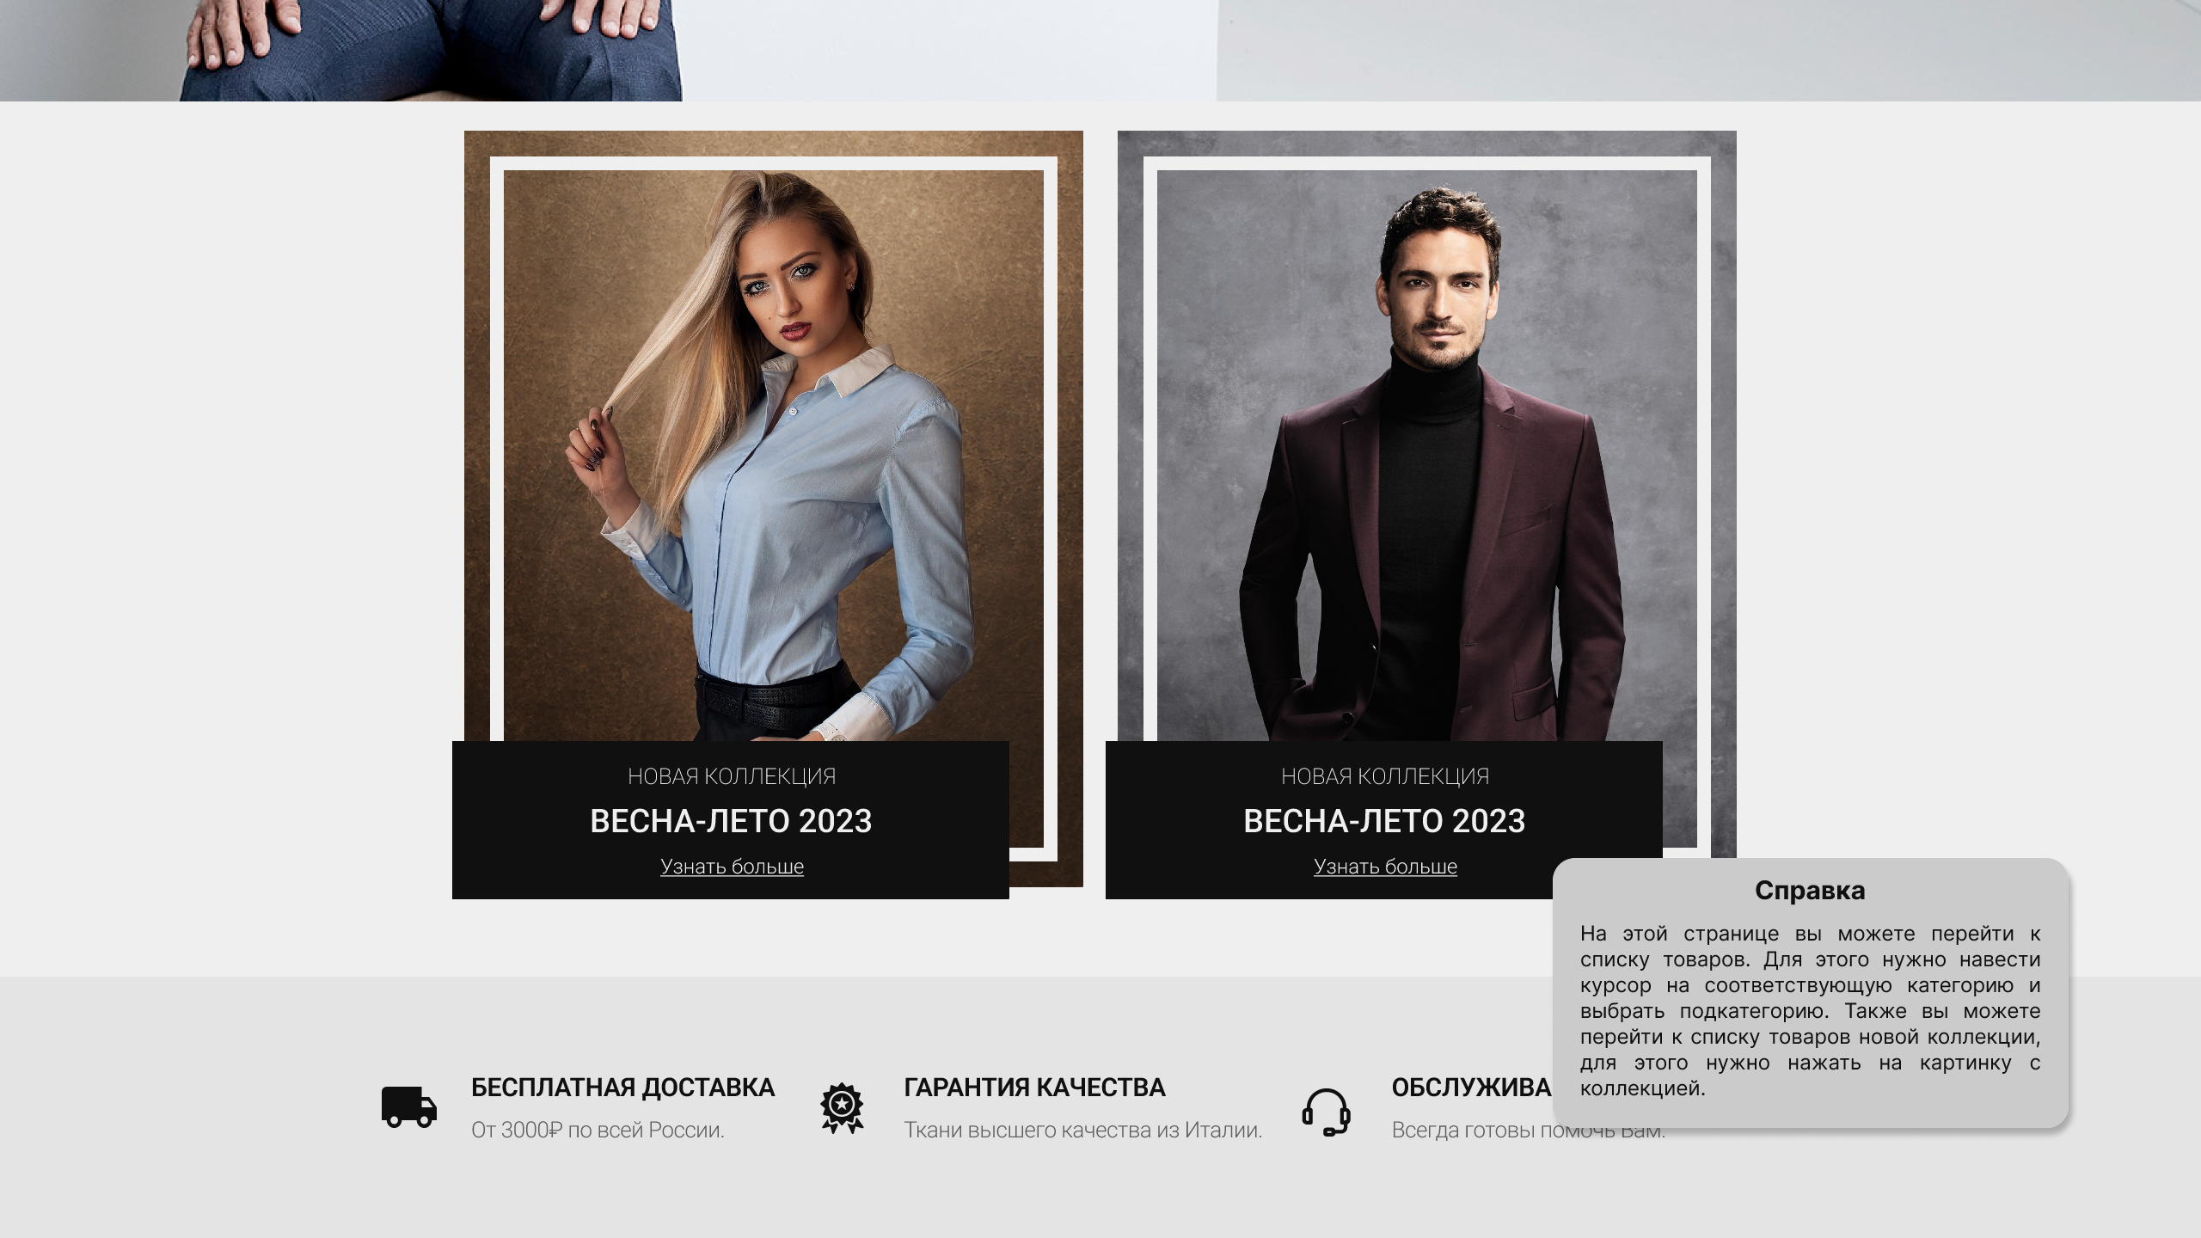

Рисунок 7 – Окно справки на главной странице

На рисунке 8 продемонстрированно справочное окно для страницы с товарами.

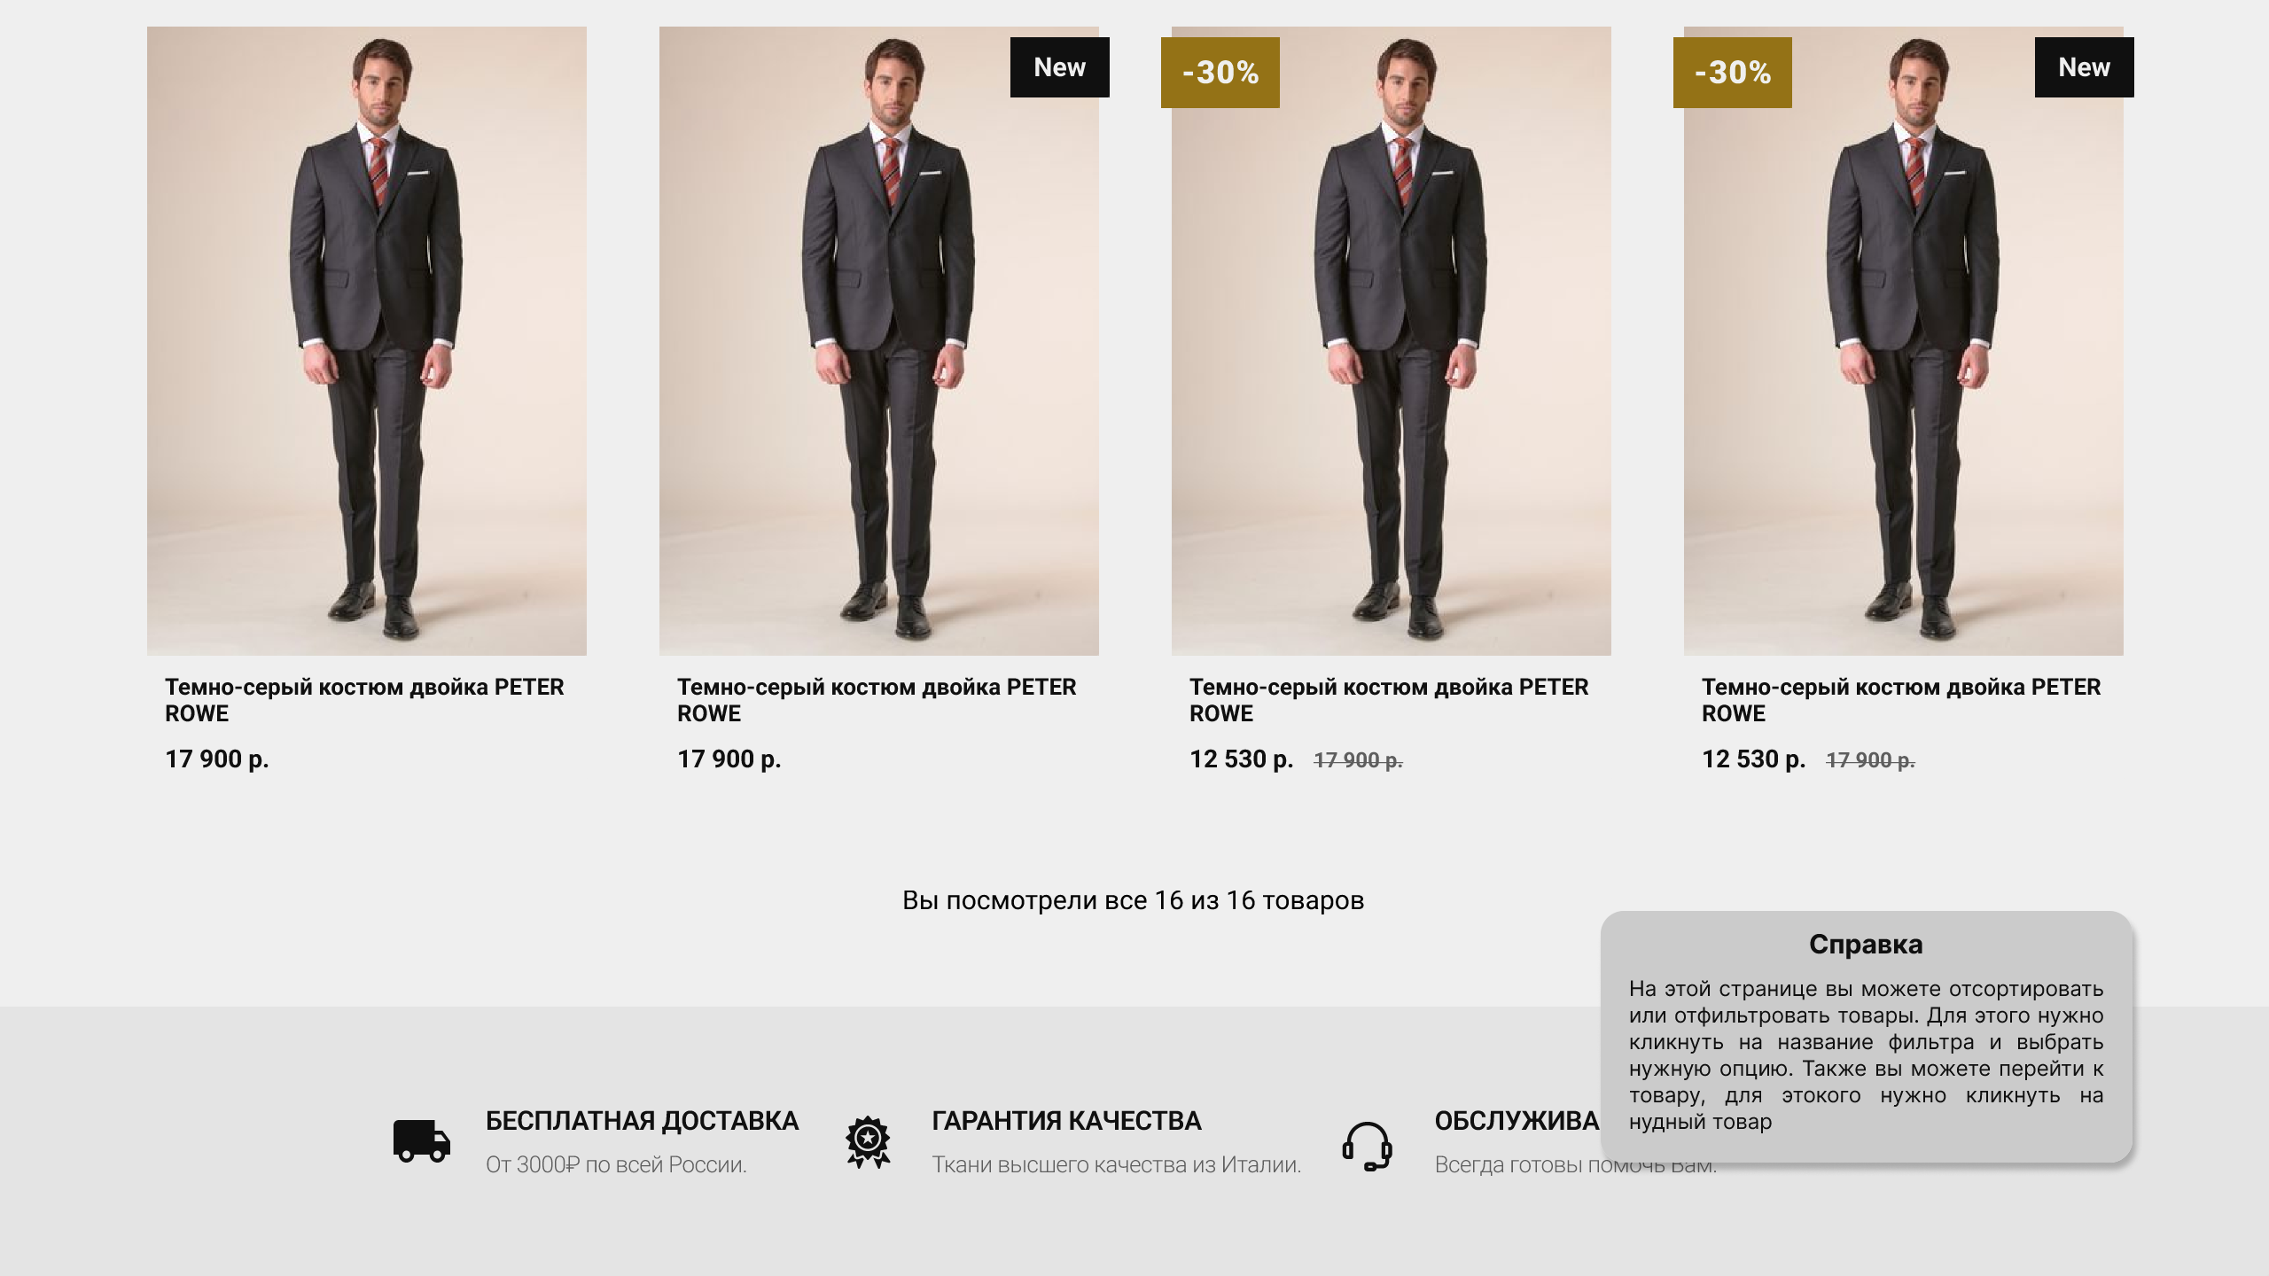

Рисунок 8 – Окно справки на странице с товарами

На рисунке 9 продемонстрированно справочное окно для страницы с детальным просмотром товара.

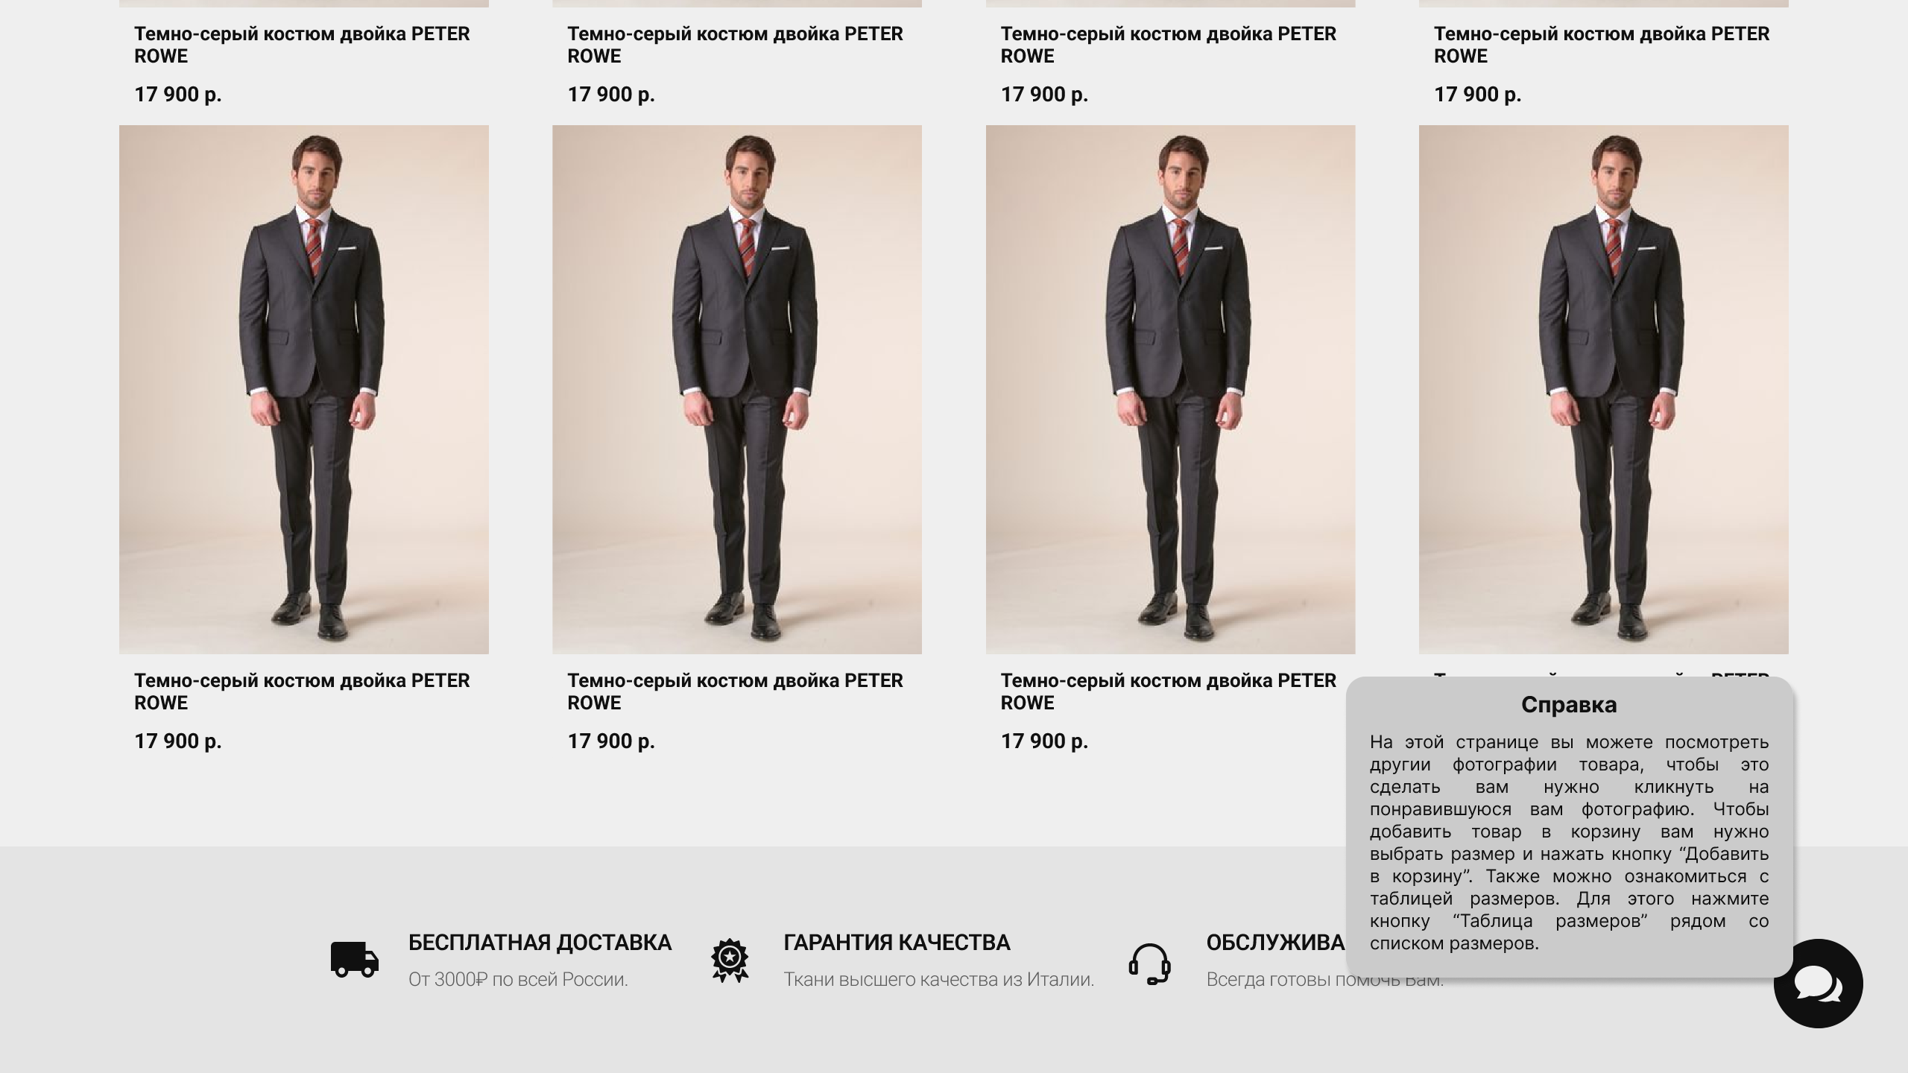

Рисунок 9 – Окно справки на странице с детальным просмотром товара

На рисунке 10 продемонстрированно справочное окно для корзины товаров.

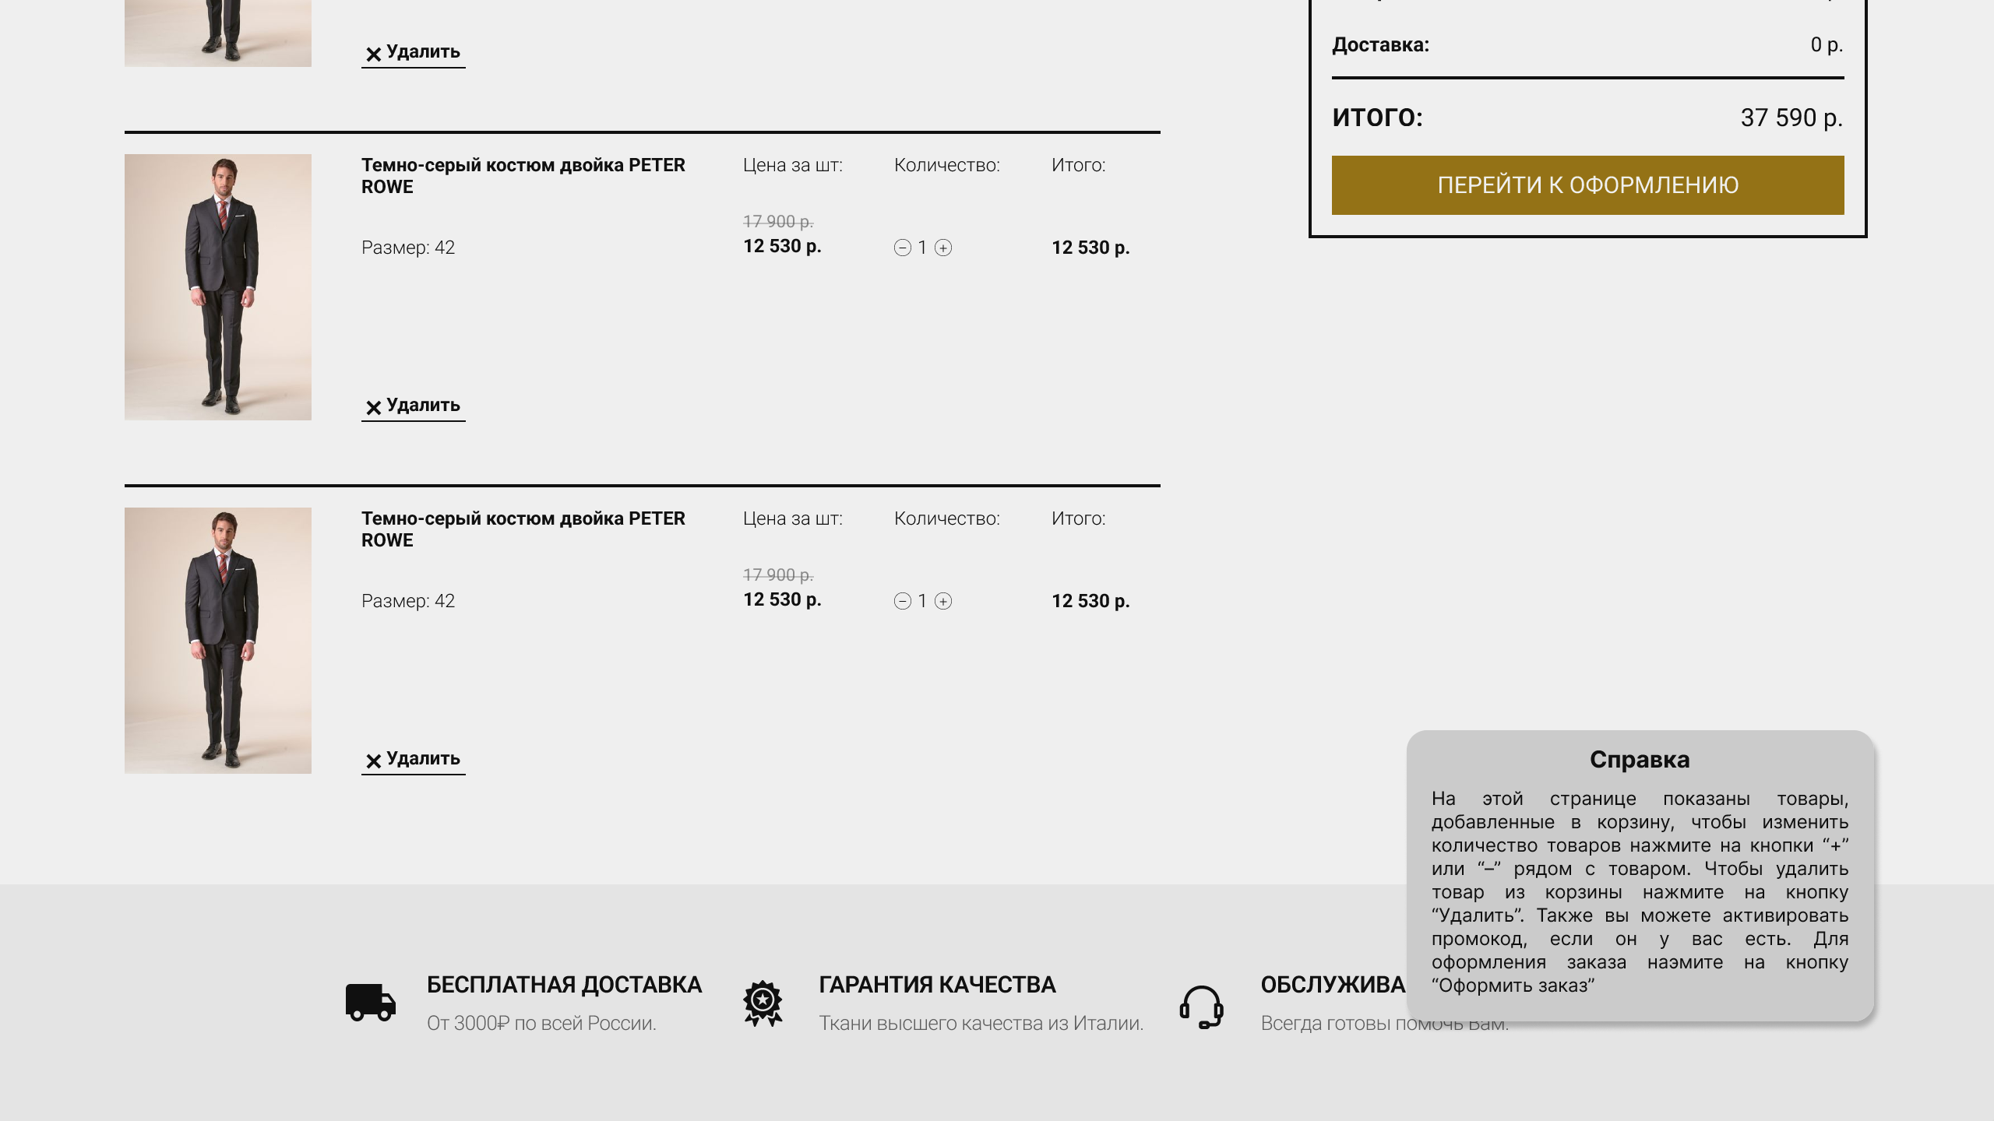

Рисунок 10 – Окно справки на странице с корзиной товаров

На рисунке 11 продемонстрированно справочное окно для страницы с оформлением заказа.

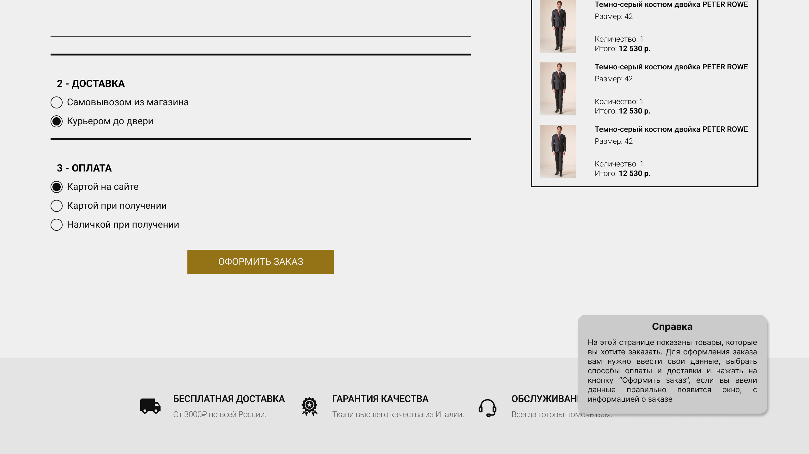

Рисунок 11 – Окно справки на странице оформления товара

# 4 Разработка фрагмента одного из средств обучения пользователя.

Для обучения пользователей был разработан обучающий видеоролик, архив которого можно найти в Приложении А. Обучающий видеоролик был выбран в качестве эффективного средства обучения, так как он позволяет наглядно демонстрировать и объяснять использование разработанного сайта без необходимости обладать большим опытом и высоким уровнем владения компьютером.

Видеоролик помогает пользователям легче освоить различные функции сайта, продемонстрировать правильный порядок действий и подсказать, как использовать интерфейс сайта наиболее эффективным образом. Благодаря наглядной демонстрации в видеоролике, пользователи могут лучше понять, как взаимодействовать с различными элементами интерфейса, что увеличивает удобство использования сайта и ускоряет процесс обучения.

# ПРИЛОЖЕНИЕ A

Обучающий видеоролик находится в приложенном архиве video.zip.